|  |  |  |
| --- | --- | --- |
| السنة الدراسية: **2024/2025**  المدة: 30 د  العلامة | **مـــديرية التـربية لــولاية سطيـــف**  **ثانوية عبد الحميد بن باديس – بيضاء برج**  **تقويم تشخيصي في مادة المعلوماتية** | الاسم: ................................  اللقب: ................................  القسم: ................................ |

**التمرين الأول:** ضع الرقم المناسب في المكان المناسب.

|  |  |  |  |
| --- | --- | --- | --- |
| اسم المكون بالإنجليزية | اسم المكون بالفرنسية | اسم المكون بالعربية | الرقم |
| Screen | Écran | الشاشة | ........ |
| Keyboard | Clavier | لوحة المفاتيح | ........ |
| Motherboard | Carte Mère | البطاقة الام | ........ |
| Computer Case | Unité centrale | الوحدة المركزية | ........ |
| Mouse | Souris | الفأرة | ........ |
| Speakers | Haut parleurs | مكبرات الصوت | ........ |
| Ports | Les sorties | المنافذ | ........ |
| Thumb drive | Flash disc | مفتاح فلاش | ........ |
| CPU | Processeur | المعالج | ........ |
| HDD | Disk dur | القرص الصلب | ........ |
| Power supply | Alimentation | علبة التغذية | ........ |
| RAM | Mémoire vive | الذاكرة الحية | ........ |

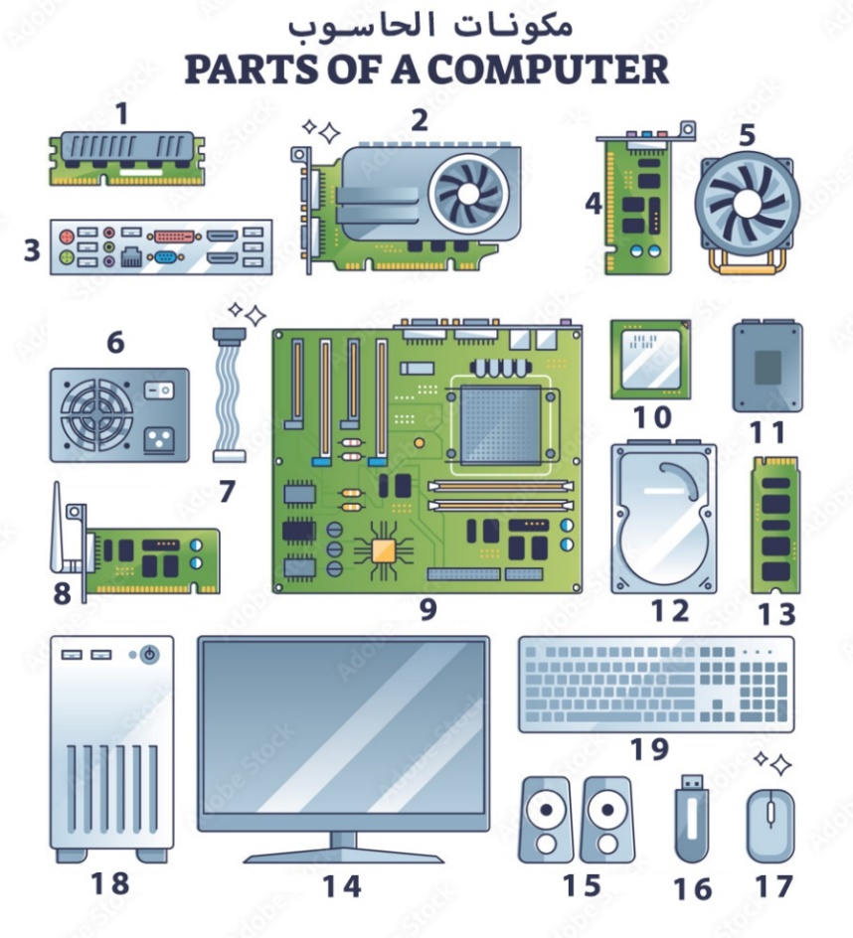

**ا**

**التمرين الثاني:** أعط عمل الايقونات التالية من معالج النصوص:

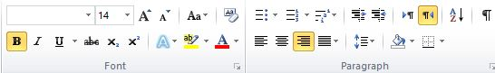

|  |  |  |  |  |  |
| --- | --- | --- | --- | --- | --- |
| ………………………  ……………………… | ………………………  ……………………… | ………………………  ……………………… | ………………………  ……………………… | ………………………  ……………………… | ………………………  ……………………… |

1/2

**لتمرين الثالث:** اربط بسهم.

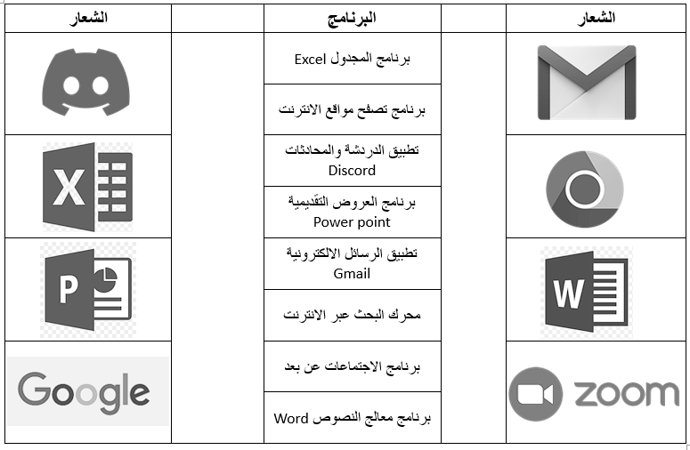

2/2